Champ de l’évaluation : Grille 1 / Grille 1 +2 (préciser les questions centrales abordés en grille 2)

Périmètre (site / activité concernés) :

Evaluateurs :
Nom | Organisation LED adhérente

Dates :

Liste de diffusion :

Remarque :
Cette liste de diffusion n’est pas exhaustive ; il appartient à chaque Pilote/Responsable de service de communiquer le présent rapport à ses collaborateurs pour engagement d’actions correctives.

Ce rapport contient :
- La présente page de garde
- La liste des personnes rencontrées
- La synthèse d’évaluation
- La feuille de calcul « Synthèse » issue de la grille.
- Les bonnes pratiques partageables et appuis attendus de LED

LISTE DES PERSONNES RENCONTREES

Nom | Fonction | Services

SYNTHESE D’EVALUATION

Conclusions générales
(tendances qui se dégagent), commentaires particuliers (accueil, implication des évalués…)
POINTS POSITIFS
POINTS SENSIBLES ET SUGGESTIONS D’AMELIORATION
Niveau d’avancement | Intention / Engagement/ Progression / Maturité / Exemplarité
Proposition de points d’attention à porter à une prochaine évaluation :
Evolution par rapport à la précédente évaluation (si applicable) :

Feuille de calcul « Synthèse » issue de la grille

PRATIQUES  FONDAMENTALES  ET QUESTIONS CENTRALES | Nombre total de critères proposés | Nombre total de points  possibles sur tous les critères proposés | Nombre total de critères retenus | Nombre total de points  possibles sur  les critères  retenus | Nombre de points obtenus  sur les critères retenus | Niveau d'avancement
IDENTIFICATION DE LA RSE | 5 | 15
INTEGRATION DE LA RSE | 20 | 60
GOUVERNANCE DE L'ORGANISATION | 8 | 24
DROITS DE L'HOMME | 9 | 27
RELATIONS ET  CONDITIONS DE  TRAVAIL | 7 | 21
ENVIRONNEMENT | 8 | 24
LOYAUTE DES PRATIQUES | 5 | 15
QUESTIONS  RELATIVES AUX  CONSOMMATEURS | 9 | 27
COMMUNAUTES ET  DEVELOPPEMENT  LOCAL | 8 | 24
PERENNITE ECONOMIQUE | 9 | 27
CRITERES SPECIFIQUES AU LIMOUSIN | 5 | 15
GLOBAL | 88 | 264

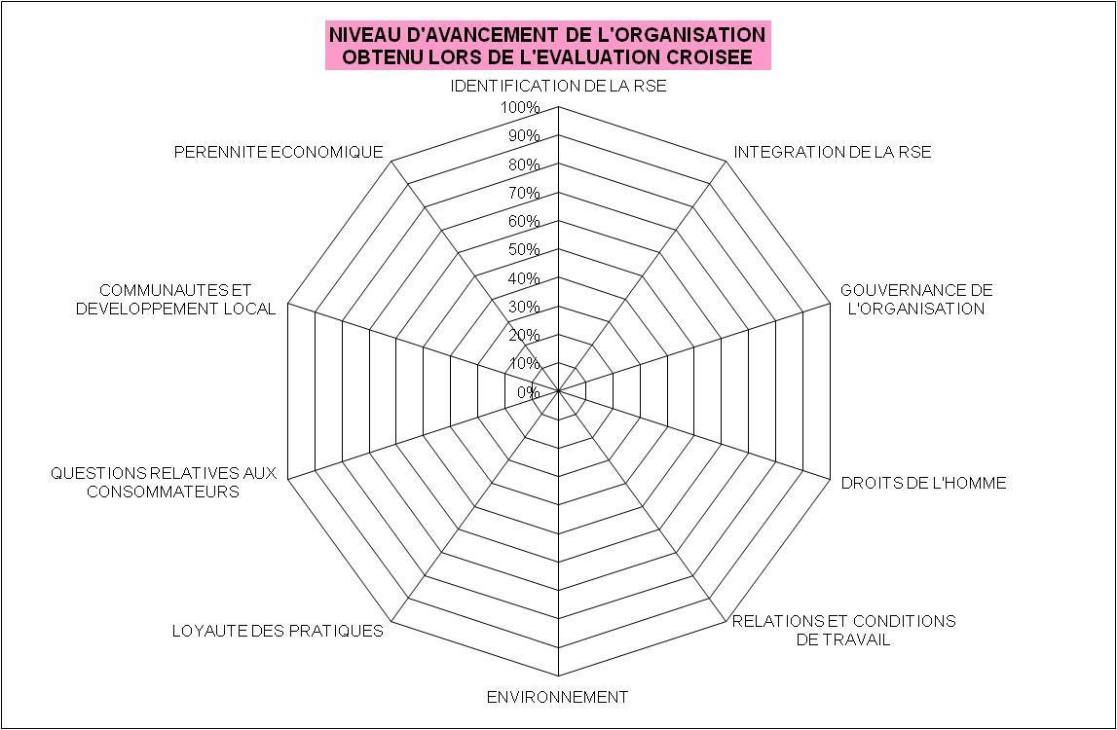

Bonnes pratiques partageables de l’organisation, ainsi que les appuis attendus de LED

Bonnes pratiques partageables
(spécificités de l’organisation et scénarii particuliers mis en œuvre, méthode originale, action RSE peu courante et ayant prouvé son efficacité…)
Appuis attendus de LED
Besoins spécifiques sur l’une des thématiques en lien avec la RSE, suggestions d’outil ou d’atelier que le LED pourrait organiser, …

Evaluation et rapport réalisés par :

Evaluateurs : | Date : | Signature :

